
CHƯƠNG TRÌNH THIẾT KẾ RIÊNG CHO KONE VIỆT NAM
THƯỢNG HẢI – HÀNG CHÂU
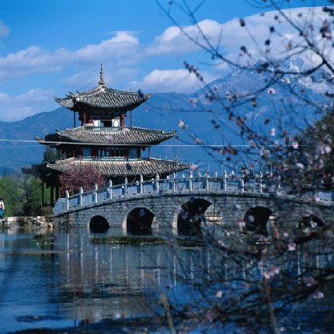  Ngày khởi hành: Ngày dự kiến:  Thời gian : 04 Ngày – 03 Đêm | 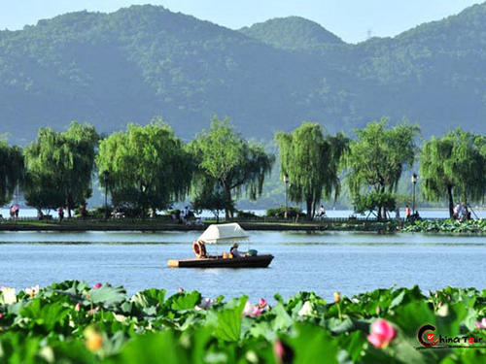  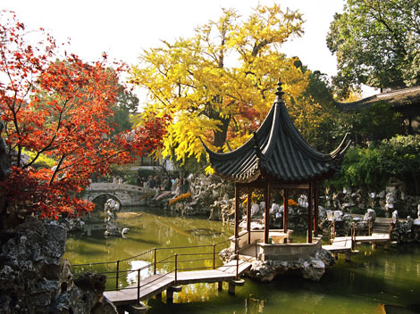 | 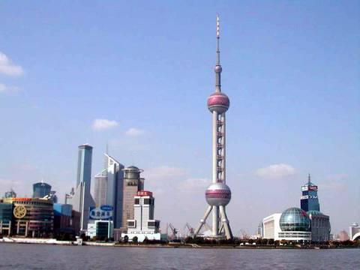
THỜI GIAN | LỊCH TRÌNH
NGÀY 1:  SGN - THƯỢNG HẢI  (Ăn tối) | - 14:15 Xe và HDV đón đoàn tại sân bay.  - 15:00 Xe đưa đoàn về hotel nhận phòng nghĩ ngơi.  - 16:00 Ăn tối tại nhà hàng.  - 19:00 Du thuyền trên sông Hoàng Phố ngắm nhìn thành phố Thượng Hải -Trung Quốc về đêm. Đó là cảnh lung linh huyền diệu của ánh điện nhiều mầu sắc sặc sỡ,hòa quyện với sông nước long lanh kỳ ảo của một thành phố bên sông.  - Đoàn nghỉ đêm tại Thượng Hải: Hotel 4 Sao (Les Suites Orient).
NGÀY 2:  THƯỢNG HẢI  ( Sáng/chiều) | - 06:00 Ăn sáng tại khách sạn Thượng Hải  - 07:30 Xe đưa đoàn đi Côn Sơn. Tham quan nhà máy Số 88 Trung Gucheng Road, Côn Sơn, tỉnh Giang Tô.  - 11:00: Tham quan Showroom KONE.  - 12:00: Ăn trưa tại nhà hàng tại Côn Sơn. ( tụ túc, thanh toán sau)  - 13: 00- Đoàn khởi hành vể lại Thượng Hải  - 15: 00: Zhujiajiao phố cổ - Tọa lạc tại một vùng ngoại ô của thành phố Thượng Hải, Zhujiajiao là một thị trấn nước cổ đại nổi tiếng trong cả nước, với một lịch sử hơn 1700 năm.  - 18:00 Ăn tối tại Thượng Hải.  - Đoàn nghỉ đêm tại Thượng Hải: Hotel 4 Sao ((Les Suites Orient)
NGÀY 3:  THƯỢNG HẢI – HÀNG CHÂU  (Ăn sáng/trưa/tối) | - 07:00 Ăn sáng ở khách sạn  - 08:00 Khởi hành đi Hàng Châu.  - 10:00 Du thuyền tham quan Tây Hồ: vừa ngồi trên thuyền vừa tìm hiểu những điển tích cổ nổi tiếng: Trường Kiều gắn liền với sự tích Lương Sơn bá – Chúc anh đài, Tháp Lôi Phong với sự tích Thanh Xà Bạch xà, danh thắng Tam Đàn Ấn Nguyệt  - 12:00 Ăn trưa tại nhà hàng.  - 13:30 Tham quan Miếu Nhạc Phi. Thưởng thức trà Long Tĩnh  - 15:30: Quý khách tham gia show Tống Thành.( đã bao gồm vé)  - 16:30 Ăn tối.  - 17:30 Nghĩ đêm tại Hàng Châu.
NGÀY 4: THƯỢNG HẢI HCM  (Ăn sáng/trưa) | - 07:00: Ăn sáng tại khách sạn.  - 14: 30 Tham quan tòa nhà Rizcarlton Pudong, Shanghai, China ( tòa nhà sử dụng toàn bộ thang máy của Kone).  - 10:00 Tham quan Tháp Truyền Hình Đông Phương Minh Châu. ( đã bao gồm vé lên Tháp. cao 263m).  - 11:30 Ăn trưa và ra sân bay.  - 15:10 Làm thủ tục đáp chuyến bay về lại TP Hồ Chí Minh.

